*Современная школа предъявляет большие требования к детям, поступающим в 1 класс. Дети часто испытывают затруднения с письмом: быстро устает рука, теряется рабочая строка, не получается правильное написание букв; нередко «зеркальное» письмо; ребенок не различает понятия «лево-право», «лист», «страница», «строка». Эти затруднения обусловлены слабостью мелкой моторики пальцев руки, недостаточной сформированностью произвольного внимания, навыков зрительно-двигательной координации, зрительной памяти.*

Развитие графических навыков письма у дошкольников

*Рисование по клеткам требует мелких точных движений, создает условия для развития ориентировки в микропространстве. Ребенок знакомится с тетрадью, ее разлиновкой, рабочей строкой; учится выполнять задание в ограниченном пространстве — клетке; сравнивает объекты по величине и форме; чертит; обводит контур; раскрашивает. Он учится анализировать задание, запоминать и представлять порядок выполнения; уточняет знания о геометрических фигурах, учится аналитическому восприятию сложных форм, их воссозданию.*

*В процессе работы у ребенка укрепляется мелкая мускулатура пальцев руки, совершенствуются зрительно-двигательная координация и ориентировка в микропространстве, зрительная память, аналитическое восприятие, речь. Упражнения усложняются постепенно.*

*1. Знакомство с тетрадью.*

*Рассмотреть тетрадь. Она состоит из обложки и листов. На обложке обычно пишут фамилию и имя человека, которому принадлежит тетрадь. У каждого листа две стороны — страницы. На них пишут, чертят, рисуют. Рассмотреть страницу. На ней начерчены прямые линии сверху вниз и слева направо, которые образуют одинаковые квадраты — клетки. Провести указательным пальцем правой руки по линиям сверху вниз и слева направо.*

*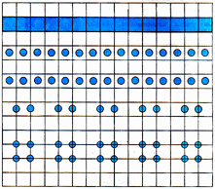Рабочая строка состоит из ряда клеток, расположенных слева направо, и имеет верхнюю и нижнюю границы. Дети рассматривают рабочую строку (она состоит из ряда клеток), закрашивают ее синим карандашом. «Строка - это река с заповедными берегами. На берег вы ходить нельзя. Писать можно только на рабочей строке». Дети ставят точки на рабочей строке: в центр клетки, на середине боковой стороны клетки, на пересечении линий.*

*2. Вертикальные и горизонтальные прямые линии.*

*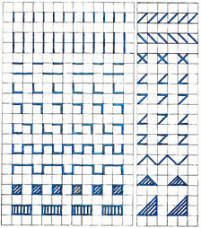Это могут быть вертикальные и горизонтальные прямые линии разной длины и с разными интервалами, комбинациями, в т.ч. квадраты, прямоугольники, которые штрихуют слева направо или сверху вниз, раскрашивают. Упражнения выполнять по клеткам.*

*3. Наклонные прямые линии.*

*Это могут быть наклонные прямые линии с различными интервалами и комбинации из них, треугольники разной формы и штриховка их прямыми наклонными линиями, их закрашивание.*

*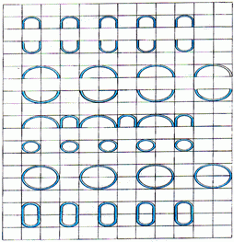4. Дуги, волнистые линии, круги, овалы.*

*Дуги желательно чертить высотой в одну клетку и шириной в одну, затем в две клетки. Круги вписывать в квадрат-клетку, в квадрат со стороной в две клетки, затем в воображаемый квадрат. Овалы чертить в прямоугольнике шириной в одну клетку, высотой в две клетки, затем в таком же воображаемом прямоугольнике.*

*5. Печатание цифр и букв по клеткам.*

*Цифры печатаем такими, как печатают индекс на почтовых конвертах. Далее можно предложить детям сравнить: что одинаковое и что разное в цифрах 2и7. Буквы печатаем высотой в две клетки, шириной в одну клетку. Исключение составляют буквы Ж, Ф, Ш, Щ, Ы. Их печатают шириной в полторы клетки, сравнивают по сходству и различиям буквы: Б-В; И-Н; и др.*

*6. Рисование по клеткам предметов сложной формы.*

*Цель: развивать зрительный анализ и синтез восприятия сложной формы, ориентирование в пространстве; закреплять навыки счета и измерения клеткой. Это могут быть различные предметы, нарисованные по клеткам, орнаменты из фигур. Сначала дети рассматривают образец, зрительно деля его на простые геометрические фигуры, определяя их величину, считая клетки в каждой стороне и определяя их взаимное положение, затем рисуют по образцу, раскрашивают. На следующем этапе дети рисуют предметы, орнаменты из фигур по замыслу, раскрашивают их.*

*Общие рекомендации к организации работы по развитию элементарных графических навыков письма*

*Работу по развитию элементарных графических навыков письма целесообразно проводить систематически 2— З раза в неделю по семь—десять минут. Для работы в тетради ребёнку понадобятся шариковая ручка, простой карандаш и набор цветных карандашей. Необходимо следить за освещённостью рабочего места ребенка, его осанкой. Расстояние от глаз должно быть не менее 33 см.*